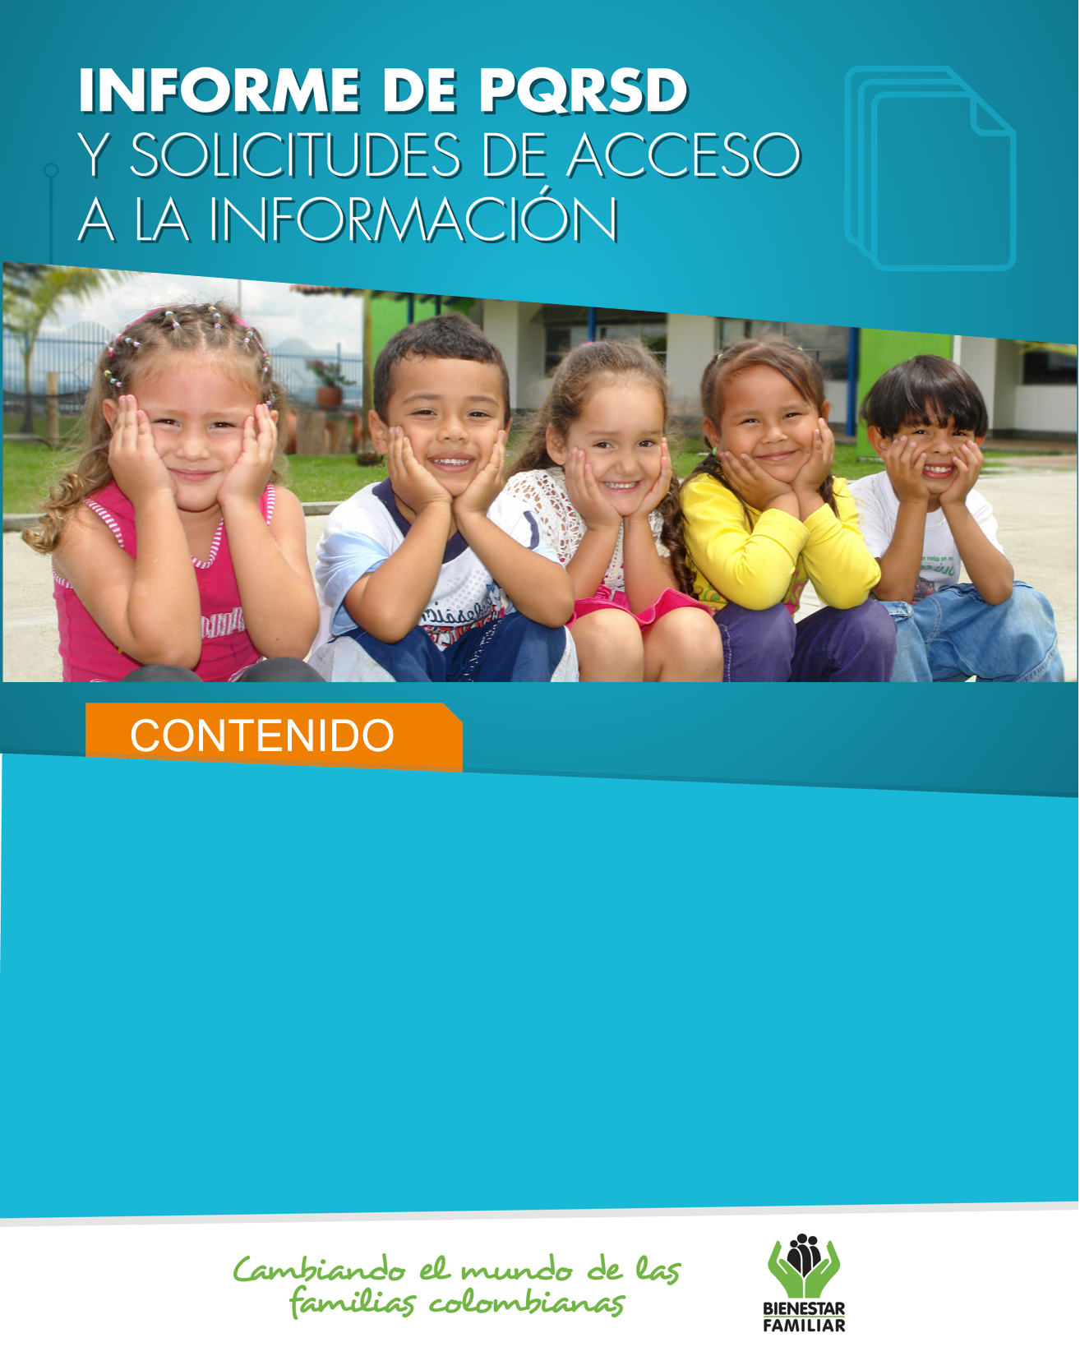
- Peticiones ciudadanas por tipo y canal de atención. 2
- Información de Quejas, Reclamos, Sugerencias y Denuncias. 5
- Top de trámites y servicios más consultados. 15
- Satisfacción y percepción ciudadana. 17
- Transparencia y acceso a la información. 19
- Sabias qué… 22
- Canales de comunicación. 26

- 26
Marzo
2019
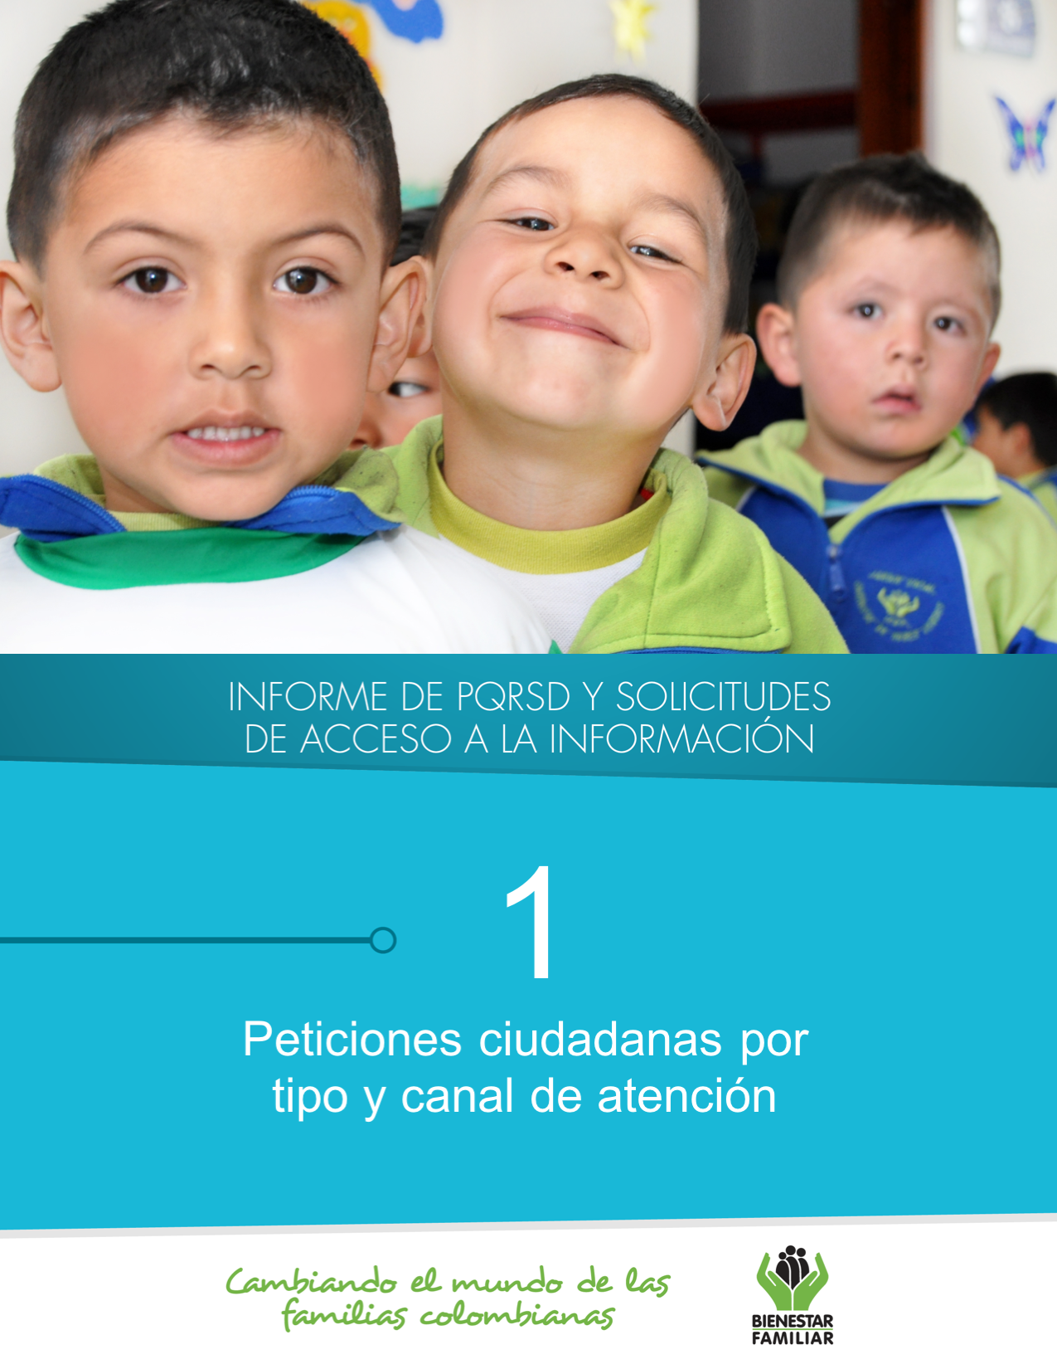
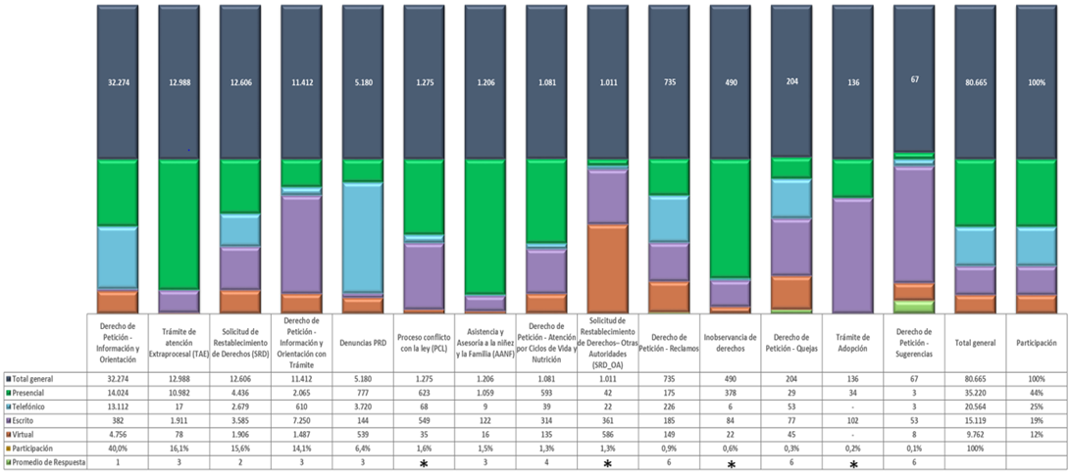

PETICIONES CIUDADANAS POR TIPO Y CANAL
DE ATENCIÓN
Los puntos de atención presencial en los cuáles se recibió el mayor número de peticiones fueron los Centros Zonales: Bosa, Kennedy y Ciudad Bolívar (Reg. Bogotá), Valledupar 2 (Reg. Cesar), Pereira (Reg. Risaralda) y Neiva (Reg. Huila).

En el canal telefónico las peticiones fueron presentadas por los ciudadanos a través de las líneas de atención 141 (Línea de protección a Niños, Niñas y Adolescentes) y la Línea 018000 91 80 80 (Línea Nacional).

El canal virtual incluye peticiones recibidas a través de chat, correo electrónico (atenciónalciudadano@icbf.gov.co), página web (www.icbf.gov.co), Twitter, Facebook, Instagram, WhatsApp, video llamada y llamada en línea.

- Las solicitudes atendidas por el centro de contacto de asesoría en derecho de familia, atención en crisis y atención a niños, niñas y adolescentes, se encuentran catalogadas dentro del derecho de petición Información y Orientación.
(*) Corresponde a tipos de petición que no cuentan con tiempo estimado para su gestión, ya que se sujetan al desarrollo de las actuaciones administrativas.
Fuente: Sistema de Información Misional – SIM generada el 02 de abril de 2019

Peticiones recibidas por canal de atención ICBF. Marzo de 2019

En el mes de marzo del año 2019, el ICBF recibió un total de 80.665 peticiones a nivel nacional, a través de los diferentes canales de atención, de los cuales el canal presencial y el telefónico fueron los más utilizados por los ciudadanos, con un porcentaje participación del 44% y 25%, respectivamente.
3.
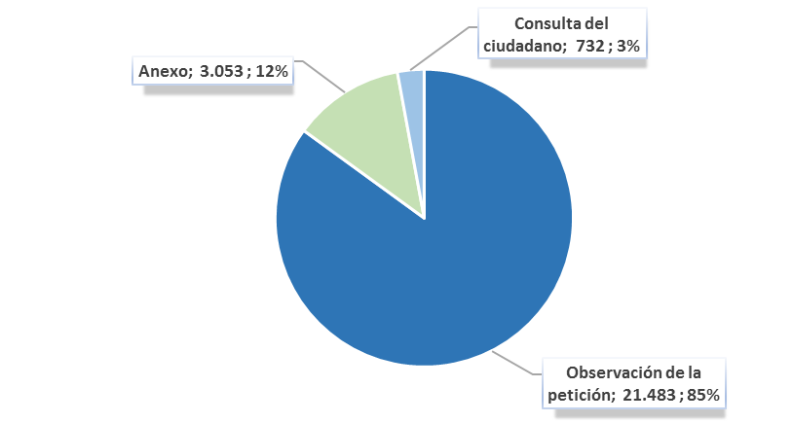
Con posterioridad al registro de las peticiones en el Sistema de Información Misional del ICBF, los ciudadanos se comunican a través de los diferentes canales de atención para adicionar, aclarar o solicitar información frente a los requerimientos en trámite.

Esta gestión se ingresa en las peticiones ya creadas, de conformidad con lo establecido en la Guía de PQRS del ICBF; a continuación, exponemos el número de Anexos, Consultas y Observaciones registradas en el mes de marzo de 2019, a nivel nacional:

Fuente: Sistema de Información Misional – SIM generada el 02 de abril de 2019

Anexo:

Es cuando un ciudadano por medio de cualquier canal de comunicación complementa o aclara la información que ya se encuentra registrada, sin que se altere los términos de ley para dar la respuesta de fondo.

Consulta:

Se refiere a los casos en que el ciudadano por cualquiera de los canales de atención, solicita información sobre la gestión que ha adelantado el ICBF o la respuesta que se dio a su Derecho de Petición.

Observaciones:

Estas hacen referencia a gestiones internas y al registro de peticiones idénticas remitidas por los ciudadanos a través de cualquiera de los canales de atención.

4.
ANEXOS, CONSULTAS Y OBSERVACIONES A PETICIONES

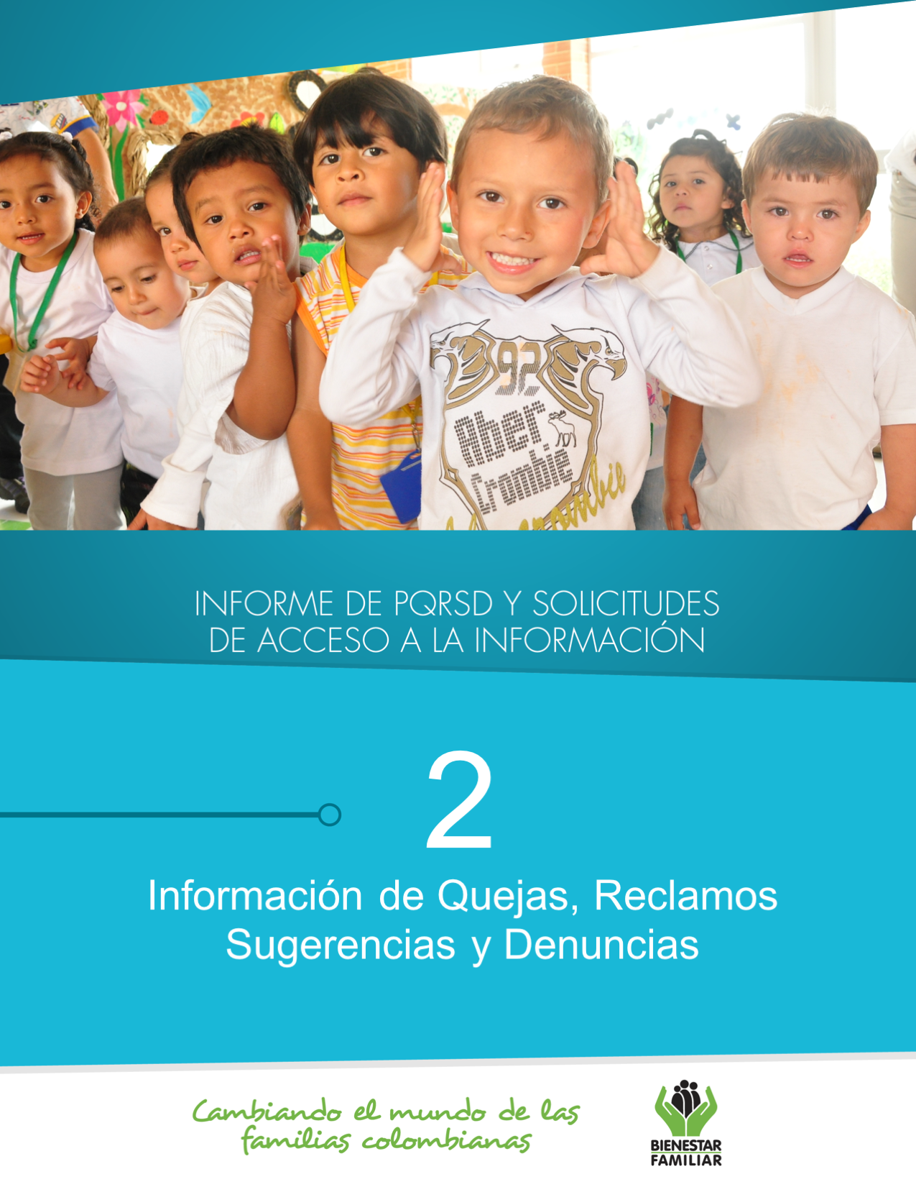
6.
Quejas, Reclamos y Sugerencias recibidas por Regional ICBF
marzo de 2019

En el siguiente cuadro se observa el número de Quejas, Reclamos y Sugerencias recibidas durante el mes de marzo en cada Regional del ICBF, de las cuales resaltamos en color naranja las que recibieron el mayor número de estos tipos de petición:

Fuente: Sistema de Información Misional - SIM 02 de abril de 2019

QUEJAS, RECLAMOS Y SUGERENCIAS

7.
* Peticiones que se reciben en las Direcciones, Subdirecciones y Oficinas que se encuentran en la Sede de la Dirección General.

En el mes de marzo de 2019, se recibieron 204 quejas, evidenciando un aumento del 7% con relación al mes inmediatamente anterior.
QUEJAS

Fuente: Sistema de Información Misional - SIM 02 de abril de 2019

Cuadro comparativo Quejas por Regional ICBF
(febrero de 2019 – marzo de 2019)

Se entiende como Queja, la información puesta en conocimiento del Instituto por posibles conductas irregulares de los servidores, ex servidores públicos y colaboradores, en el ejercicio de sus funciones públicas.

8.
Las quejas por incumplimiento, abuso o extralimitación de deberes o funciones fueron percibidas por los ciudadanos, dada su percepción frente al manejo dado por quienes ostentan la calidad de funcionarios del instituto, así como posible parcialidad y ausencia de confidencialidad en los procesos de parte de los defensores de familia, y falta trato cordial.

Las quejas por maltrato al ciudadano fueron identificadas por los usuarios al manifestar haber sido agredidos verbal y psicológicamente por parte de los colaboradores, percibiendo falta de buen trato, comentarios despectivos y apatía presentada en los diferentes puntos de atención.

Las quejas por demoras en la atención (omitir, negar, retardar o entrabar asuntos a su cargo o la prestación del servicio) son presentados por la dilatación en los tiempos de atención y gestión en los procedimientos, en donde manifiestan que algunos funcionarios entraban los trámites, en ocasiones omitiendo o dilatando la prestación del servicio.

El 57% (117) de las quejas fueron interpuestas contra Defensores de Familia, principalmente en los centros zonales: Puente Aranda, Engativá, Suba y Barrios Unidos (Reg. Bogotá), Pasto 2 (Reg. Nariño) y Palmira (Reg. Antioquia).

Principales motivos y servicios afectados por las quejas
marzo de 2019

Fuente: Informes SIM, corte 02 de abril de 2019
Los motivos por los cuáles se presentaron el mayor número de quejas, fueron: Incumplimiento, abuso o extralimitación de deberes o funciones; maltrato al ciudadano y demora en la atención (omitir, negar, retardar o entrabar asuntos a su cargo o la prestación del servicio), afectando principalmente los servicios de: proceso administrativo de restablecimiento de derechos, servicio al ciudadano y asuntos conciliables como fijación de custodia y cuidado personal.

QUEJAS

9.
Se entiende por Reclamo, el reporte realizado por los usuarios al presentarse la suspensión injustificada o la prestación deficiente de cualquiera de los programas y servicios a cargo y en nombre del ICBF.

Fuente: Informes SIM, corte 02 de abril de 2019

* Peticiones que se reciben en las Direcciones/Sub direcciones y Oficinas que se encuentran en la Sede Nacional.

En marzo de 2019 se recibieron 735 reclamos, evidenciando una disminución del 3% respecto al mes inmediatamente anterior. La disminución en el número de Reclamos se presentó principalmente en las Regionales: Caldas, Antioquia, Bogotá, Bolívar, Risaralda y Magdalena.

Comparativo Reclamos por Regional ICBF
(febrero 2019 - marzo 2019)

RECLAMOS
10.
En los Reclamos por Incumplimiento de obligaciones, los ciudadanos aducen estar inconformes ya que evidencian negligencia en el cuidado de los niños y niñas principalmente en los Hogares Comunitarios de Bienestar (HCB) y Centros de Desarrollo Infantil (CDI), aducen la falta y/o negación de prestación de servicio, manifestando también que algunos operadores incumplen con la entrega de alimentos.

En el motivo Maltrato a Niños, Niñas y Adolescentes, los ciudadanos manifiestan que los niños fueron expuestos a agresiones físicas, verbales o psicológicas por parte de las personas de los centros de atención que tiene a cargo su cuidado y educación; así como también expresan que los cuidadores toman tiempos de ocio dejando de cuidar los niños como es su responsabilidad.

Respecto a las inconformidades por Idoneidad del recurso humano, los ciudadanos manifiestan que el personal que cuida a los niños y niñas no es el adecuado ni competente a la hora de cuidar a sus hijos ya que él descuido de los menores ocasiona que se encuentren en situaciones de riesgo.
El mayor número de Reclamos presentados en el mes de marzo de 2019, están motivados por la atención en Hogares Comunitarios de Bienestar, Centros de Desarrollo infantil para la primera infancia – CDI y Servicio al Ciudadano.

Fuente: Informes SIM, corte 02 de abril de 2019
Principales motivos y servicios afectados por los Reclamos ICBF.
marzo de 2019

RECLAMOS
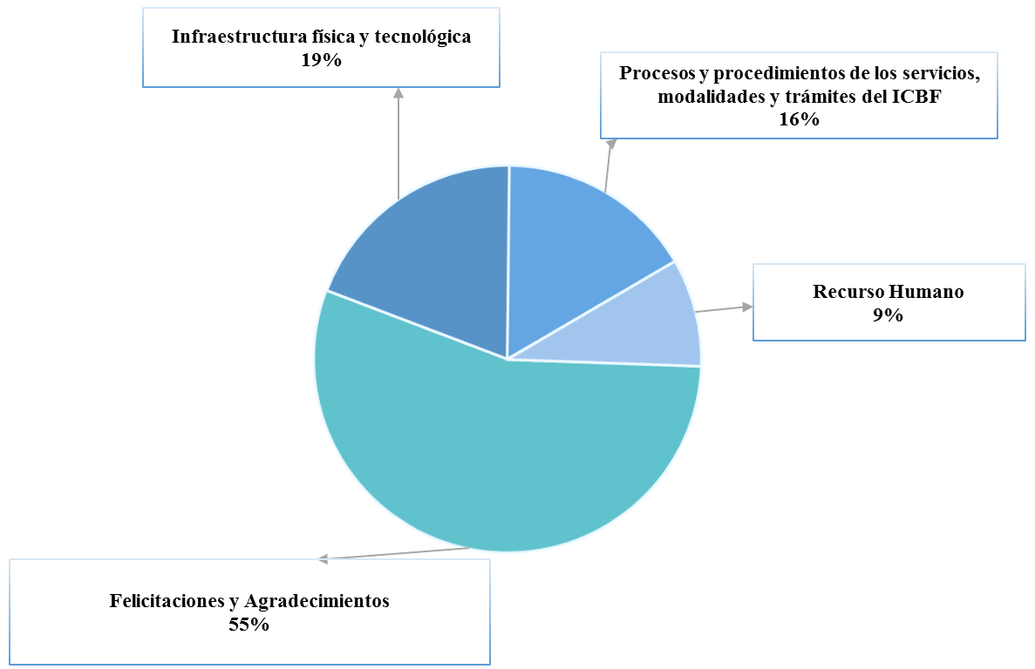
11.
Las Sugerencias, son propuestas presentadas por cualquier persona orientadas al mejoramiento continuo o el reconocimiento en la atención y prestación de los servicios del ICBF.

Como se observa en la siguiente gráfica, el mayor número de sugerencias presentadas durante el mes de marzo de 2019, se refieren a Felicitaciones y Agradecimientos de los ciudadanos a servidores y funcionarios por la respuesta oportuna de sus requerimientos, así como Infraestructura física y tecnológica, en donde realizan recomendaciones relacionadas con adecuaciones en los diferentes puntos de atención, así como el suministro de insumos que permitan tener una visita más agradable durante la permanencia en las instalaciones.

Fuente: Informes SIM, corte 02 de abril de 2019

Sugerencias recibidas por motivos ICBF.
marzo de 2019

SUGERENCIAS
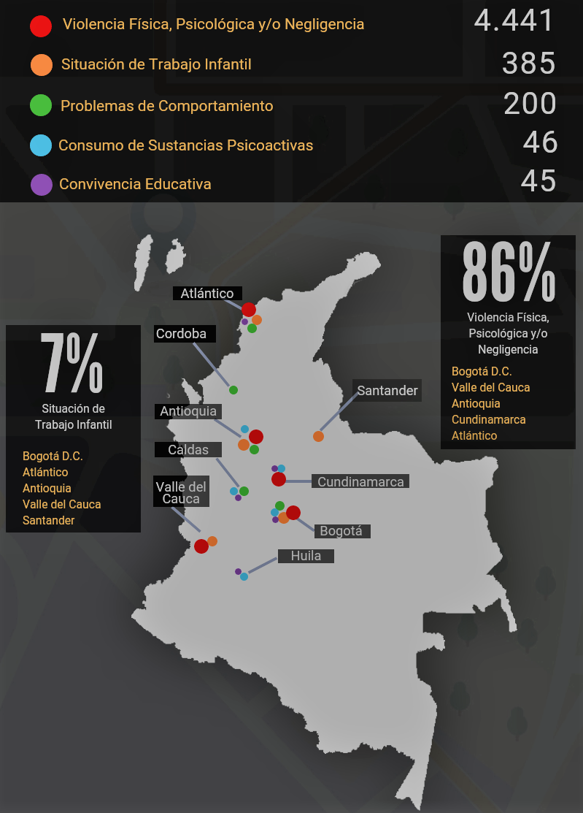
12.
Fuente: Informes SIM, corte 02 de abril de 2019
Comparativo sugerencias por Regional ICBF.
(febrero 2019 - marzo 2019)

En el mes de marzo de 2019 se recibieron 67 sugerencias, las cuales aumentaron con respecto al mes inmediatamente anterior en un 81%, cabe resaltar que el aumento se evidencio principalmente en la regional Huila.

* Peticiones que se reciben en las Direcciones, Subdirecciones y Oficinas que se encuentran en la Sede de la Dirección General.

SUGERENCIAS
13.
DENUNCIAS POR PRESUNTA AMENAZA, INOBSERVANCIA O VULNERACIÓN DE DERECHOS
Fuente: Informes SIM, corte 02 de abril de 2019
En el mes de marzo del año 2019, el ICBF recibió 5.180 DENUNCIAS de casos en los que se ven comprometidos los Derechos de los Niños, Niñas y Adolescentes de todo el país y frente los cuáles los profesionales del ICBF deben desplazarse en el territorio nacional para realizar la constatación y adelantar las acciones pertinentes para que la autoridad administrativa adelante los procesos para el restablecimiento de los derechos de los niños, niñas y adolescentes. Las regiones en donde más denuncias se recibieron fueron: Bogotá 22,8% (1.182), Valle del Cauca 8,4% (434), Cundinamarca 7,2% (374), Antioquia 6,8% (350) y Atlántico 6,7% (347).

A continuación, relacionamos los principales motivos denunciados ante el ICBF, los cuales representan el 98,8 % de los casos.

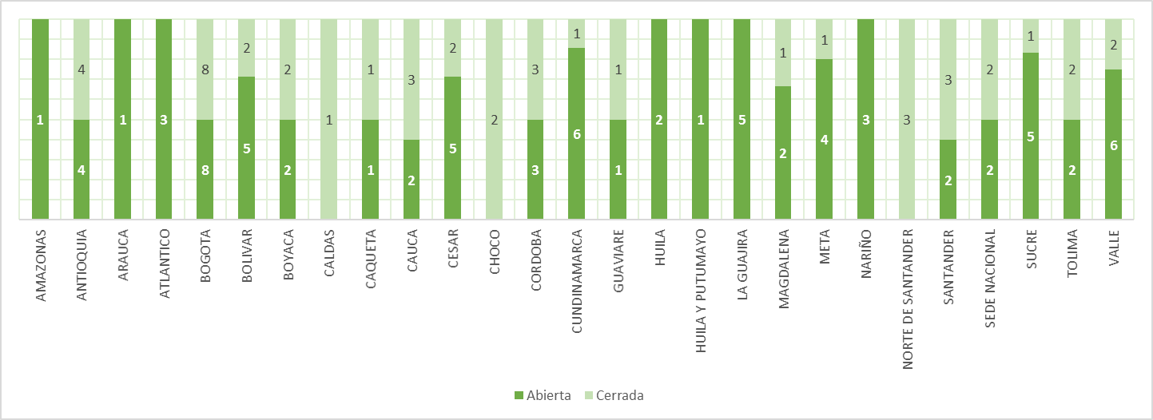
Así mismo, durante el primer trimestre del año 2019, fueron registradas 121 denuncias, cuya gestión se presenta en la siguiente gráfica:

Uno de los objetivos estratégicos del ICBF es la optimización en el uso de los recursos financieros en aras de maximizarlos, ello, en coherencia con el compromiso de lucha contra la corrupción y el fomento de la integridad pública.

Para la ejecución de ese objetivo, el Instituto cuenta con diferentes canales de atención, a través de los cuales se recepcionaron en el mes de marzo de 2019, 44 denuncias, relacionadas con los motivos que se exponen a continuación:

Fuente: Informes SIM, corte 02 de abril de 2019
14.
13.
DENUNCIAS POR PRESUNTOS ACTOS DE CORRUPCIÓN

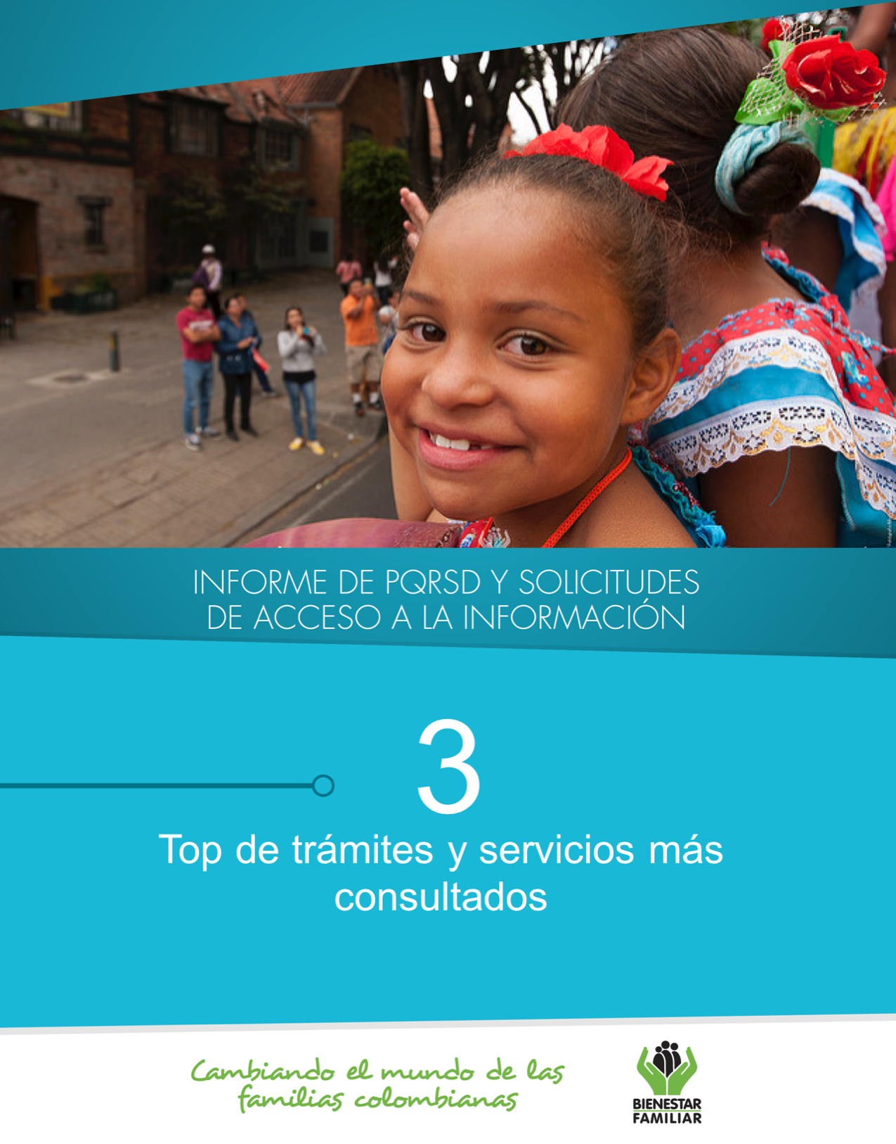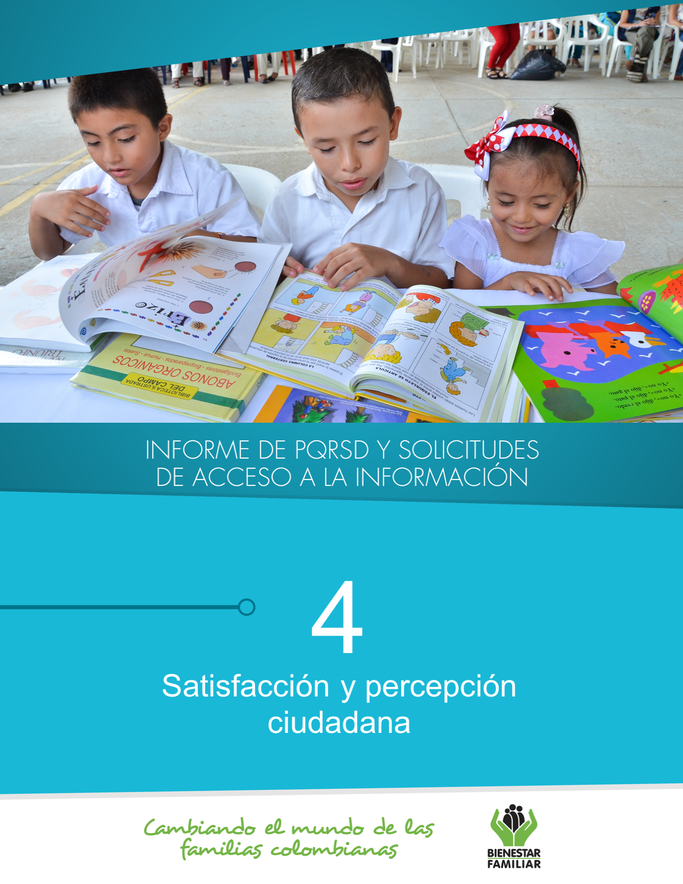
16.
Fuente: Informes SIM, corte 02 de abril de 2019
A continuación, se presentan los temas más consultados por la ciudadanía a través de los diferentes canales de atención:

TRÁMITES Y SERVICIOS DE INFORMACIÓN Y ORIENTACIÓN

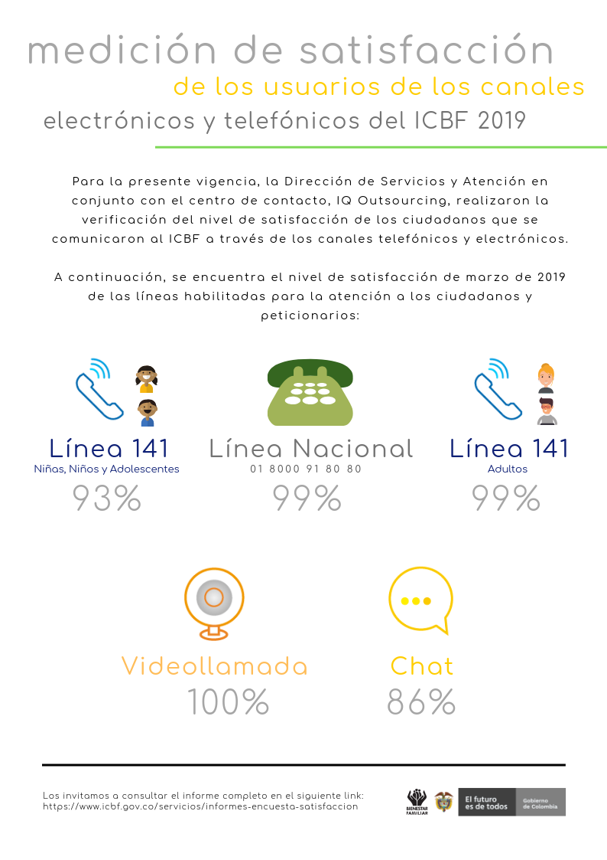
ENCUESTAS DE SATISFACCIÓN – MARZO 2019

18.

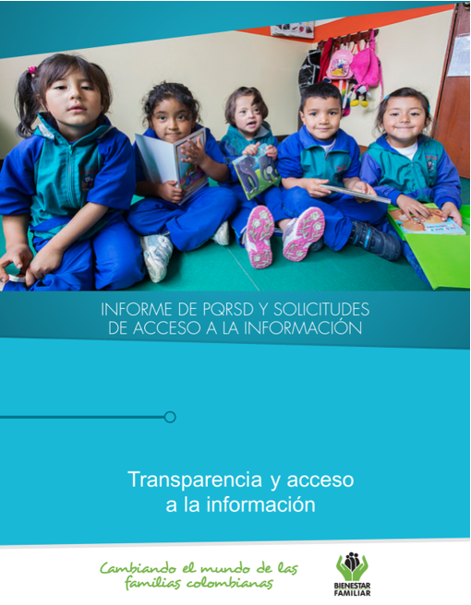
5
20.
Fuente: Informes SIM, corte 02 de abril de 2019

Tiempo de respuesta a cada solicitud:
Número de solicitudes que fueron trasladadas a otras instituciones:
Número de solicitudes recibidas:
Dando cumplimiento a lo establecido en la Ley 1712 de 2014, a continuación, se publica el Informe de solicitudes de acceso a información para el mes de marzo de 2019:
TRANSPARENCIA Y ACCESO A LA INFORMACIÓN
21.
Fuente: Informes SIM, corte 02 de abril de 2019

SEGUIMIENTO A PETICIONES EN LÍNEA:
Si desea conocer el estado de sus peticiones, quejas, reclamos, sugerencias o denuncias, realice la consulta a través de nuestra página web, ingresando su número de documento y radicado aquí: https://www.icbf.gov.co/servicios/seguimiento-solicitudes

De acuerdo con lo establecido en los Instrumentos de Gestión de Información Pública aprobados por la entidad a través de la Resolución No. 14741 de 2018 y con base en el Índice de Información Clasificada y Reservada, el ICBF puede negar el acceso a información, como se justifica en los casos indicados a continuación, los cuales se clasificaron conforme a la información correspondiente al mes de marzo de 2019, los cuales suman 48 solicitudes.

Negaciones de acceso a información

TRANSPARENCIA Y ACCESO A LA INFORMACIÓN

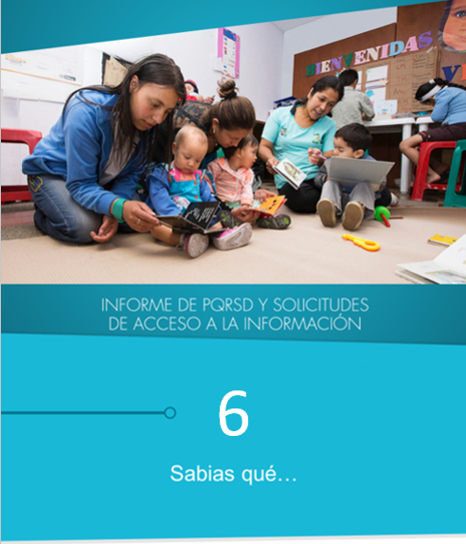

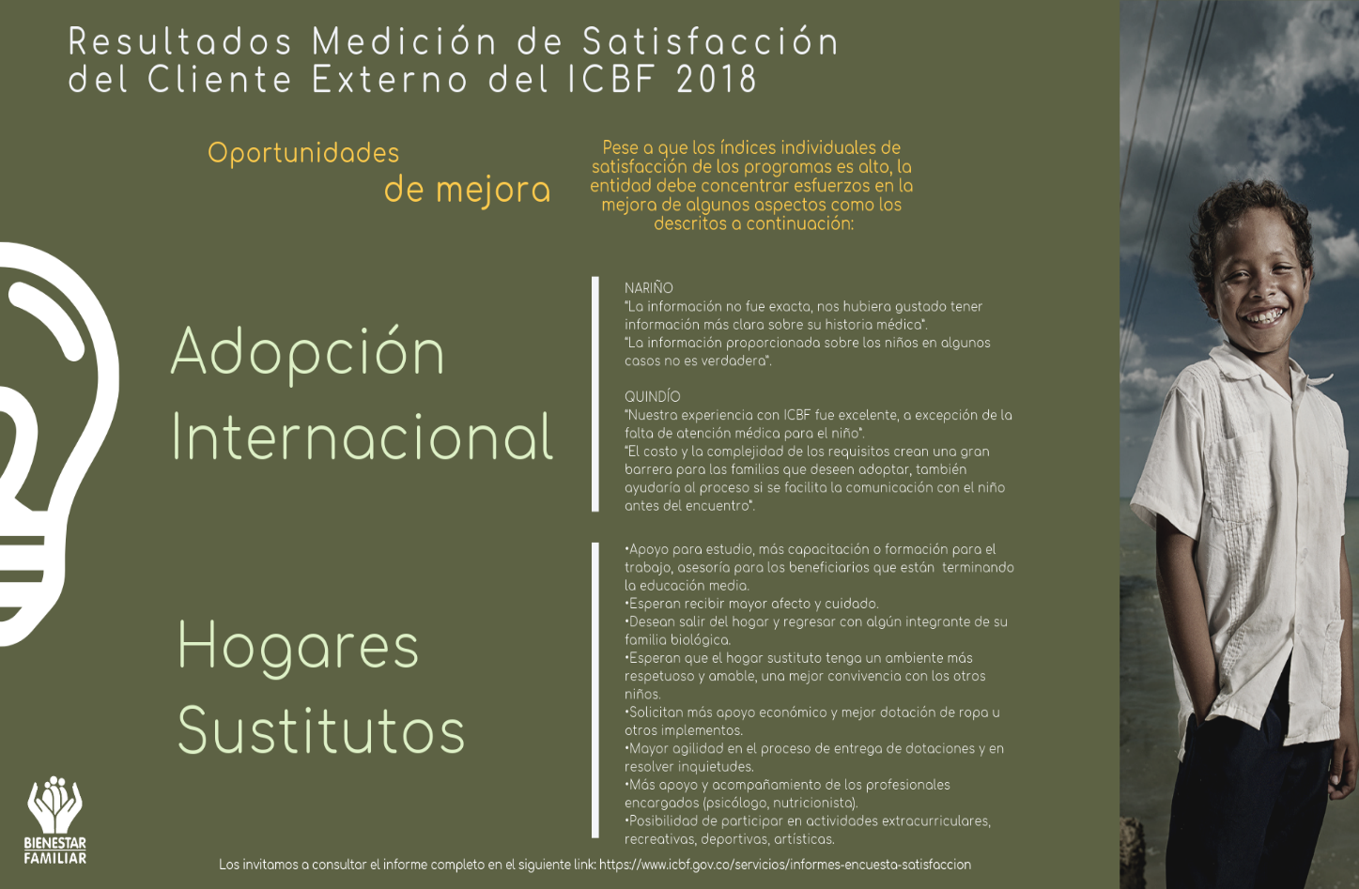
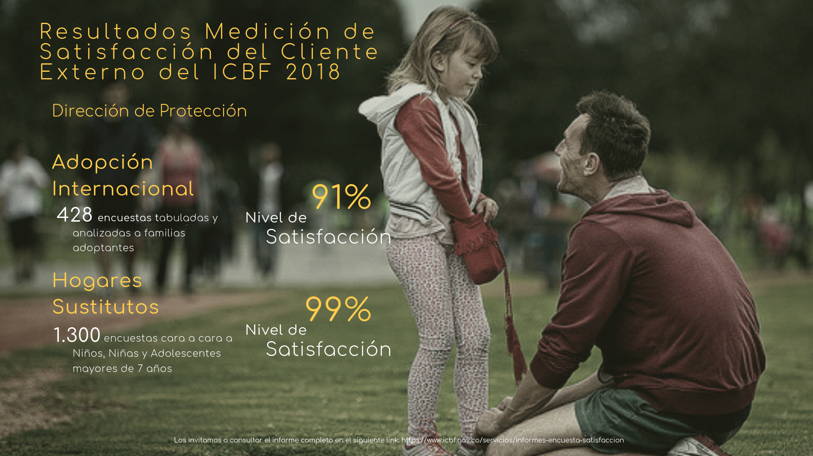
23.
El ICBF anualmente realiza la medición del nivel de satisfacción de los beneficiarios y usuarios de los programas y servicios que brinda la entidad, a partir de la implementación de una estrategia que ha desarrollado directamente y con el apoyo de consultores externos, permitiendo tener una imagen más clara acerca de la visión de los ciudadanos frente a los servicios y beneficios que reciben o perciben por parte del ICBF durante el año 2018.
¿SABÍAS QUÉ…?

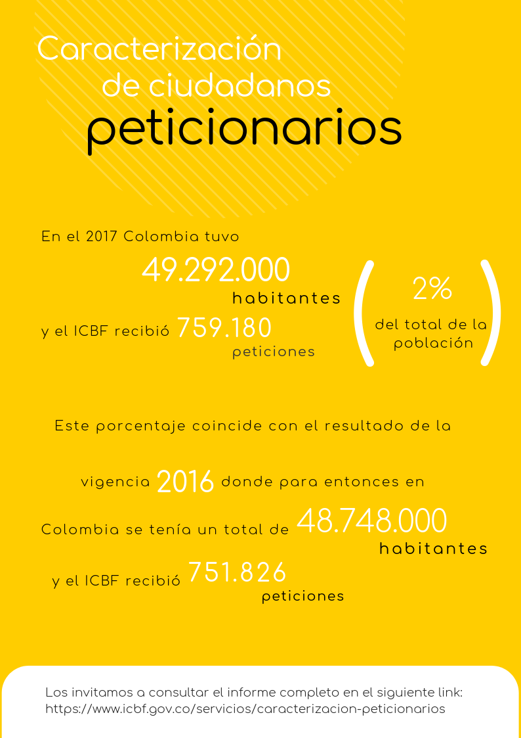
24.
La Dirección de Servicios y Atención del ICBF, anualmente realiza la caracterización de sus peticionarios dando cumplimiento al numeral 4, artículo 15 del Decreto 0987 de 2012, en donde se debe realizar la “Caracterización de la población que accede a los servicios del ICBF con el propósito de facilitar el seguimiento y las mejoras en el servicio prestado”.

A continuación, se relaciona los canales más utilizados en la vigencia del año 2018 por los peticionarios.

¿SABÍAS QUÉ…?

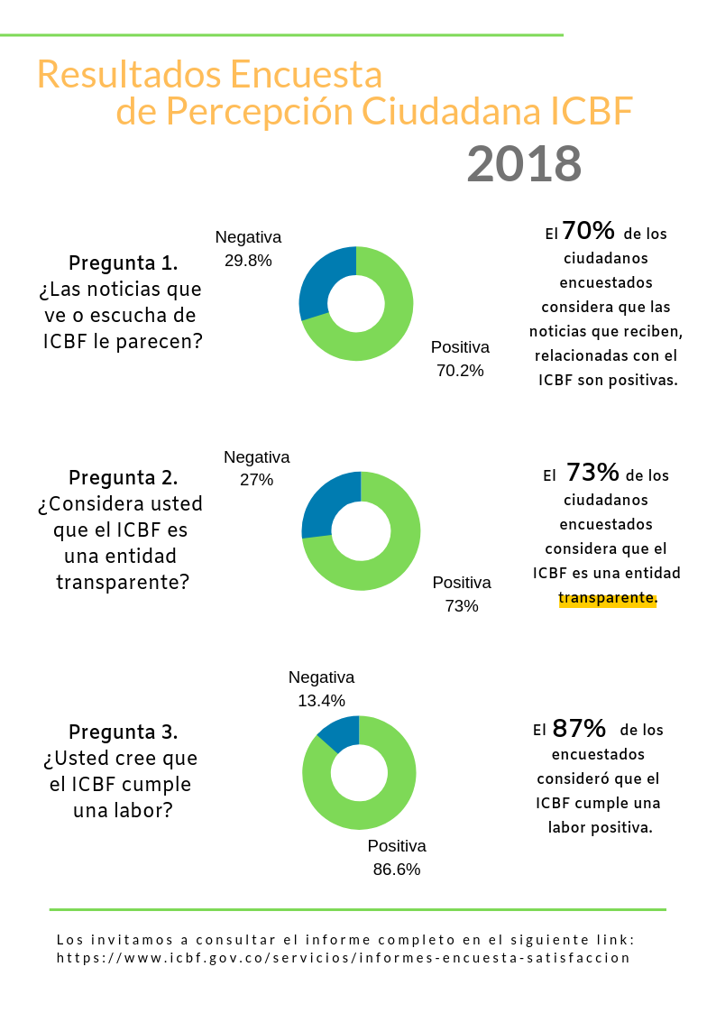
25.
Las encuestas de percepción demuestran lo que los ciudadanos piensan de la entidad a partir de la imagen que conciben frente a la prestación de sus servicios y su rol ante la sociedad; además evidencian sus necesidades y expectativas.

Este instrumento permite identificar, desde la óptica ciudadana, los temas sensibles que la entidad debe tener en cuenta para la toma de decisiones.

En la versión 2018, el ICBF se propuso indagar en algunos asuntos de interés de la ciudadanía en general, así como su valoración sobre la transparencia en la gestión de los recursos públicos destinados al bienestar de la niñez y las familias colombianas.

¿SABÍAS QUÉ…?

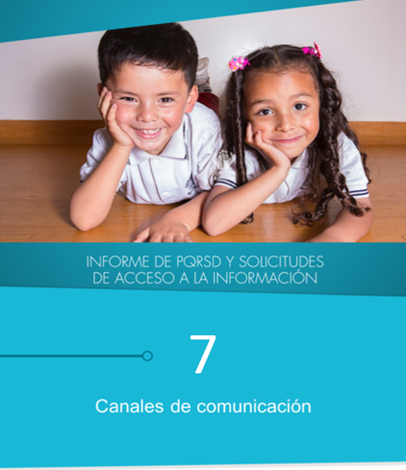

25.
27.
El Instituto Colombiano de Bienestar Familiar tiene a disposición de la ciudadanía los siguientes canales de atención:

CANALES DE COMUNICACIÓN

